獨角仙
一、獨角仙的一生……………………………………………………2
二、主要飼育重點……………………………………………………4
三、獨角仙的生長月份對照表………………………………………4
四、獨角仙的完全變態………………………………………………5
五、產卵………………………………………………………………6
六、幼蟲之飼養………………………………………………………6
七、蛹…………………………………………………………………7
八、成蟲………………………………………………………………9
獨角仙 (完全變態)
以下資料來源為:甲虫坊http://www.hob888.com/index.asp
獨角仙雄蟲有一獨特雙分岔頭角，在世界的兜蟲中獨樹一格，並在胸部有一叉狀的胸角，一般雄蟲的尺寸為40mm~80mm(包含頭角)，雌蟲的尺寸為35mm~55mm，而雌蟲的頭部有些突起,胸部表面凹凸不平，而翅鞘並無光澤且有長毛，經常會藏身在木柴堆中,有些鄉下居民稱此又黑又大的雌蟲為"柴龜"，一般獨角仙約5~8月為其成蟲期，6~7月為其盛產期。
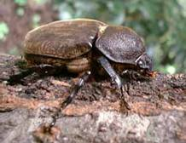 | 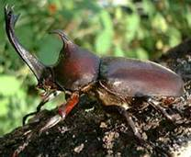
雌蟲的表面粗糙且有細毛! | 雄蟲的表面光滑且也明顯的頭,胸角特徵
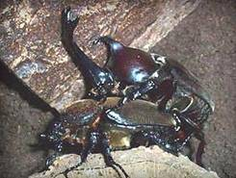 | 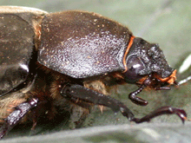
交配時雄蟲在上並將尾端生殖器插入雌蟲尾端 | 雌蟲的頭部有些突起,胸部表面凹凸不平,而翅鞘並無光澤且有長毛

一、獨角仙的一生 有部份照片出處為偉偉蟲蟲館!
 | 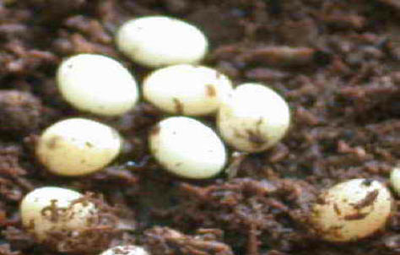 | 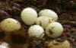 | 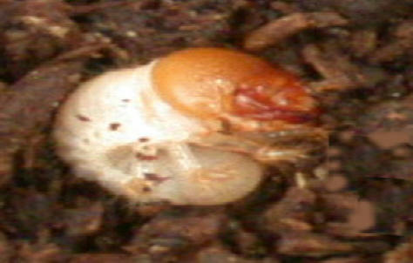
卵  雌蟲會在腐殖土中以後腳推土成糰,並在糰中產卵,剛產下的卵是潔白橢圓形,就像米粒一般! | 卵  卵會吸收腐殖土中的水份,與日俱大,並且變得越來越圓! | 卵  卵會逐日變大,最後像個小乒乓球似的約5mm大,即將孵化!此時以約產卵後2週! | 一齡幼蟲  剛孵化的一齡幼蟲頭部佔比率很大,並會由白色變成橘色,身體還未進食前是完全雪白的!
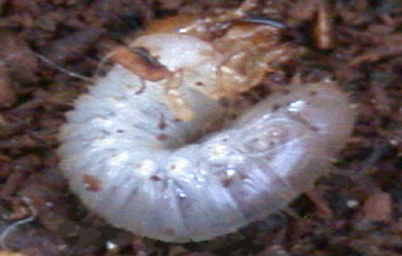 | 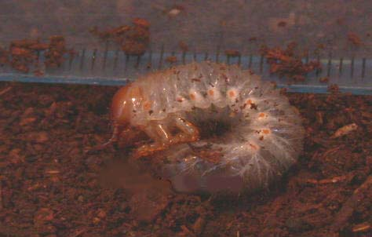 | 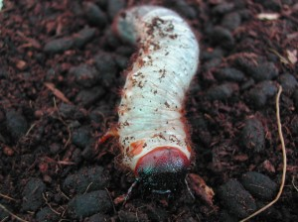 | 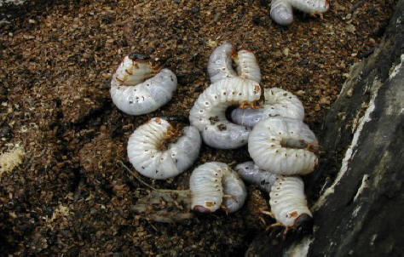
一齡幼蟲  過幾天後因開始食腐殖土,吃進腐殖土後身體被撐大且有腐殖土的部位也會變黑! | 二齡幼蟲  一齡蟲約經2週到3週的時間便脫皮,蛻變成為二齡蟲! | 三齡幼蟲(初期)  二齡幼蟲約經過3週到1個月的時間,即再蛻一層皮,成為三齡蟲,可以看到頭部比率變得相當大!而三齡幼蟲的頭部主色已變成深咖啡至黑色! | 三齡幼蟲(中期)  三齡幼蟲經3個月的進食後體型已迅速的成長,也越來越有份量了!
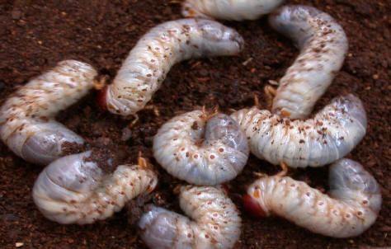 | 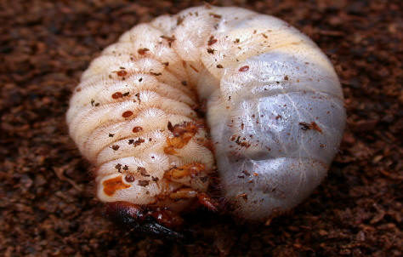 | 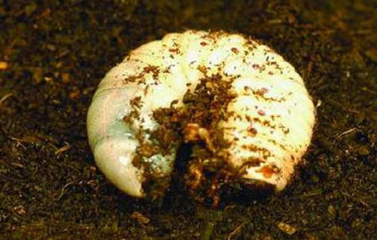 | 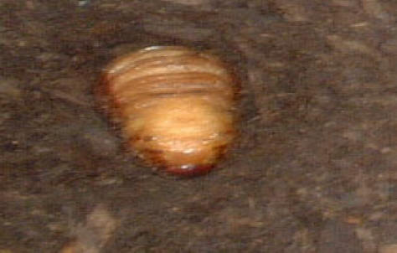
三齡幼蟲(末期)  三齡幼蟲已達6個月時,體重皆已進入最重階段,並進入幼蟲末期! | 三齡幼蟲(末期)  在進入末期時,雄蟲會開始有地域上之佔地,準備找化蛹處,一般會在腐殖土與土層間造蛹室! | 三齡幼蟲(末期)  活動量開始減緩,也不再進食,體重開始減輕,體色也開始變黃,變皺,並開始用身體造橢圓形土繭！ | 三齡幼蟲(前蛹)  逐日變黃變皺,並將排泄物排出用身體將排泄物塗在土繭內側,身體全部變黃皺!
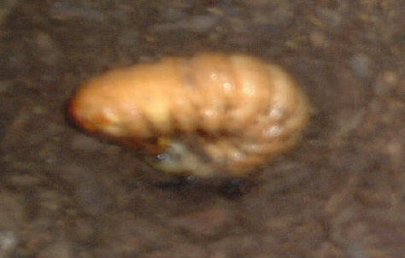 | 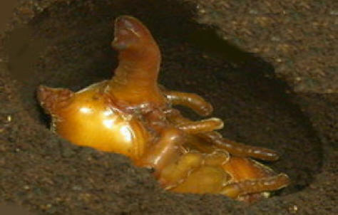 | 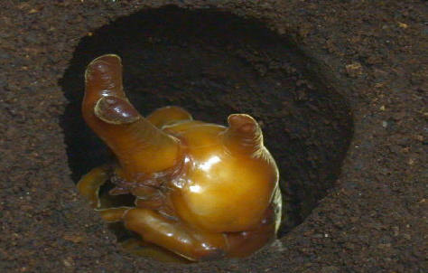 | 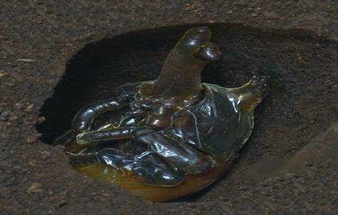
三齡幼蟲(前蛹)  步入前蛹期,只有腹部扭動!等待蛻皮變為蛹!由前蛹到化蛹約需2週! | 蛹  雄蟲的頭角與胸角皆於化蛹時才成型,初期蛹會由白色變黃變金黃橘色!非常漂亮就像塑膠玩具一般! | 蛹  蛹經一週後顏色會開始由內變深至咖啡色,即成蟲之外骨骼開始形成! | 蛹  蛹內的成蟲外骨骼逐漸形成,顏色日益加深!
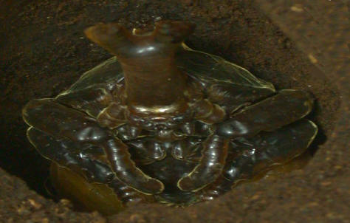 | 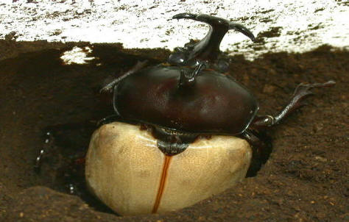 | 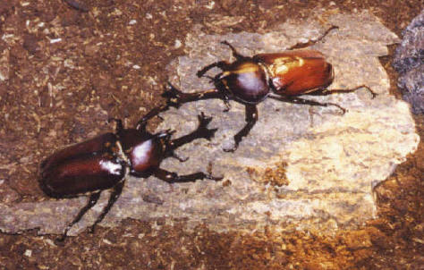 | 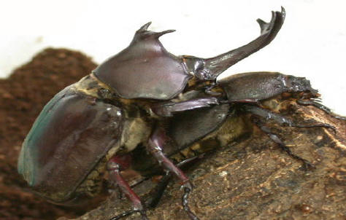
蛹  化蛹超過3週後,開始準備蛻皮羽化為成蟲! | 成蟲(蟄伏期)  羽化時翅鞘與內翅才注液長成,還是軟的,翅鞘顏色會由白變黃變橘變咖啡色,需經2週的蟄伏才完全成熟,蟄伏期是不進食的! | 成蟲  經2週到1個月的蟄伏,成蟲成熟後爬出土繭,爬至附近的樹液或水果處覓食,也開始為食物與伴侶與競爭者挑釁! | 成蟲  在覓食處找到雌蟲即迅速的與之交尾,交配後再繼而衍生下一代!雌蟲約能產下30~50粒卵!

二、主要飼育重點:
1.幼蟲吃腐殖土
2.末齡幼蟲(進入前蛹)開始最好都不要動牠,直到羽化變成成蟲
3.羽化成成蟲後10天才開始餵昆蟲果凍
4.成蟲吃果凍即可,卵,前蛹,蛹,羽化,蟄伏期皆不吃任何東西!
5.養成蟲要有攀抓木,已避免翻倒無法抓到東西而氣竭而亡!
6.沒有要交配,公母最好分開養!
7.產卵後越晚挖越好!可將低幼蟲死亡率!
8.不要將蟲養在有陽光或陽台,以避免高溫差造成蟲死亡,最好養在房屋中心點但要通風!
9.蟲要養在陰涼通風處,溫度避免超過30度!
三、獨角仙的生長月份對照表
成蟲繁殖產卵期 | → | 卵 | → | 一齡幼蟲 | → | 二齡幼蟲 | → | 三齡幼蟲 | → | 前蛹 | → | 成蟲
↓ |  | ↓ |  | ↓ |  | ↓ |  | ↓ |  | ↓ |  | ↓
6月~8月份 |  | 9月份 |  | 9月份 |  | 10月份 |  | 隔年4月份 |  | 5月 |  | 6月
四、獨角仙的完全變態
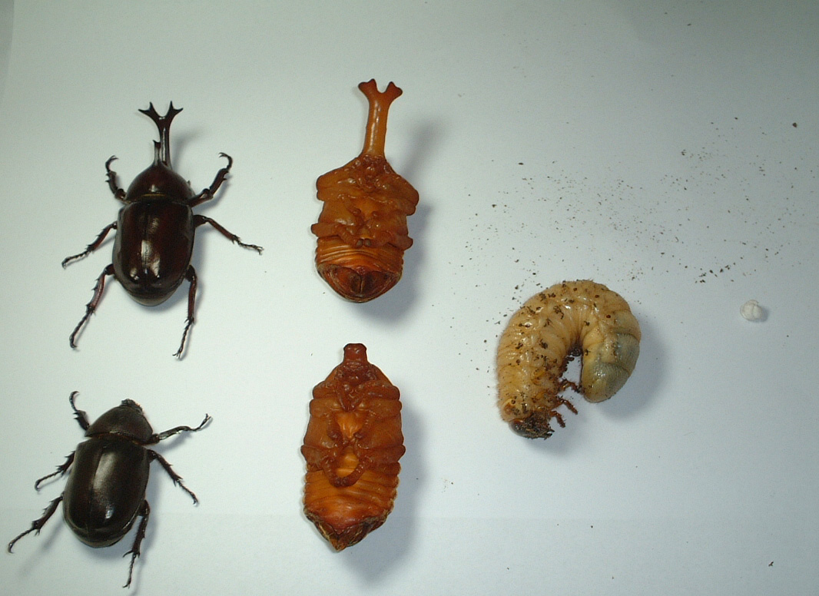
獨角仙是屬於鞘翅目的一員,而鞘翅目即是我們一般所俗稱的"甲蟲",其生命週期形態為完全變態,有"卵","幼蟲","蛹","成蟲"四階段,一般我們所接觸的為獨角仙的成蟲,而獨角仙是甲蟲飼育的入門蟲,如果嚐試到甲蟲生命的多變,尤其是幼蟲化蛹與羽化成蟲這兩階段,一定會令您感動,並讚嘆造物者之巧妙!小小生物竟有如此奧妙之生態,難怪日本人有相當多的人口以飼養甲蟲為樂,更蔚為風潮!也是一最佳的生態教育!由於飼育 甲蟲 不需大空間 ,不需花太多時間照顧,沒有異味,不會吵,不用花太多設備,養殖極適合週休2日的上班族及學生來飼育!
只要您按著步驟去做,養出一對漂亮的獨角仙絕對是容易的事!
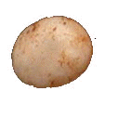 | 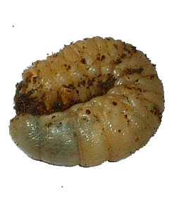 | 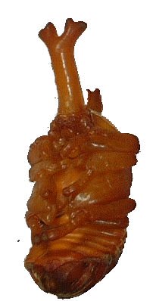 | 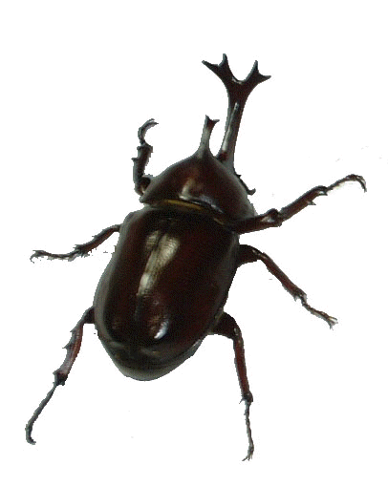
卵 | 幼蟲 | 蛹 | 成蟲
 | 變態 | 細分 | 狀況敘述 | 生態期間 | 食物
1 | 卵 |  | 由橢圓形米粒狀逐日澎脹成圓形!水份非常重要! | 約10~14天孵化 | 不食
2 | 幼蟲 | 一齡蟲 | 剛從卵孵化的幼蟲為一齡幼蟲 | 約14~21天脫皮 | 腐殖土
 |  | 二齡蟲 | 一齡幼蟲脫皮即成為二齡幼蟲 | 約21~30天脫皮 | 腐殖土
 |  | 三齡蟲 | 二齡幼蟲脫皮即成為三齡幼蟲 | 約 7個月 | 腐殖土
 |  | 前蛹 | 要變蛹前會在腐殖土中做土繭,並把最後的排泄物用身體當鏝刀塗抹在土繭內側 | 約10~14天 | 不食
3 | 蛹 |  | 在土繭中將幼蟲外皮蛻去,蛻化成蛹 | 約20~24天 | 不食
4 | 成蟲 | 蟄伏 | 從蛹中蛻出的成蟲,翅鞘與內翅在此時羽化,蟄伏至翅鞘變硬與器官成熟! | 約10~14天 | 不食
 |  | 活動 | 從土繭爬出,開始向樹液與光線的地方移動,尋求母蟲交配! | 約1～3個月 | 樹液或水果
五、產卵
1.母蟲會在腐殖土內產下30~50顆卵,產卵後約14天~20天卵就會孵化,孵化後就是一齡蟲,一齡蟲吃腐殖土約12天脫皮變二齡蟲(您可以看到其咖啡色頭圍變大了),二齡蟲約20天後再脫一次皮您就可以看到很大的黑色頭圍的三齡幼蟲,三齡蟲後2個月時會迅速變大到最重重量,直到隔年3月底4月初開始進入前蛹,又再一次生態的循環!
2.最好母蟲放進產卵後,母蟲死亡後一個月再把腐殖土倒出,找找有多少幼蟲,一,二齡幼蟲很脆弱請勿用手抓,可用冰淇淋湯匙撥拿!再放入腐殖土中繼續成長即可!
3.給母蟲的腐殖土壓的越紮實越好(倒扣不會掉出),因為母蟲在產卵時會將較適合且好的腐殖土搓壓成糰狀,再把卵下於土糰中,如果腐殖土壓實將可節省母蟲的精力,可使母蟲一次產下更多的卵!

六、幼蟲之飼養
我們經常聽獨角仙的幼蟲是吃腐殖土長大的,什麼是腐殖土?腐殖土是大自然自然腐化之闊葉樹的樹幹,經長期高溼度發酵後變成近黑色的木屑土,這是最適合獨角仙幼蟲吃的,而人造的腐殖土就是將闊葉樹的木屑經發酵後由黃色轉成咖啡黑時即成腐殖土,這是最簡單的易懂解釋!但一般昆蟲專賣店所賣的腐殖土還有用菌發酵及添加一些高蛋白質配方,使腐殖土更營養!
1.如幼蟲狀況正常,請先將腐殖土倒回容器約1~2公分高,再把雞母蟲輕輕放入,再將其餘腐殖土填入至滿!然後將腐殖土稍微壓實即可蓋上上蓋(上蓋上有小孔為透氣用,請勿擋住!),並用膠帶將上蓋環繞封住!(若沒用膠帶封住,幼蟲很可能會往上頂,將上蓋頂開逃跑!),幼蟲主要就是吃腐殖土長大的!所以不需再另外購買飼料!
2.在容器內會發現有一些黑色長方顆粒(約1公分多大),那就是雞母蟲的大便,如果大便佔容器一半時就要更換,如果離變蛹不到一個月,則不需更換,因為此時幼蟲食量大減,已準備化蛹!而清雞母蟲的大便(可用篩子)是不用丟棄,它可是沒有異味的天然肥喔,可以放在您的盆栽裡是一不錯的天然肥料!
3.幼蟲放置位置,請勿放在陽光照的到地方或陽台(因為陽台早晚溫差大,幼蟲無法適應),最好放在家中正中央位置附近(早晚溫差較小),或是放在床下或浴室(放浴室要小心不要潑到水,以免造成幼蟲溺斃),並要小心螞蟻之入侵(可以放在水盤內隔水防蟻)!
4.如幼蟲突然都跑到土上時,不願再鑽入土中時,很可能您的腐殖土出了問題!可能 太乾,太濕,淹水,過熱,大便太多,可食用腐殖土太少,腐殖土變質,空間太小,與同類排擠等等,如果置之不理很快牠就會變黑死亡!
5.如幼蟲無異狀,最好不要去動牠,如果要看要輕輕的拿取,將騷擾降到最低,最好一週看一次即可!並且要保持濕度(腐殖土拿起來可捏成糰狀,但又不致滴水),可以噴灑水即可,如果腐殖土乾的像砂子一般(變成粉狀時),那就必須把腐殖土取出與水攪拌至可捏成糰狀再放入!

七、蛹
(一)前蛹
逐漸的末齡幼蟲會開始變黃且皺(即將化蛹之前的幼蟲,稱為前蛹),並且會靠底部或邊緣做土繭(可透過透明容器看到),而做土繭時牠會把腹部的排洩物排出,並用身體當成鏝刀(水泥工整平水泥之工具)一般,將排遺與排洩物塗在土繭內緣,略乾時土繭就變的像蛋殼一般硬硬的!並可以在容器外看到前蛹(尾部也變黃變皺且無黑色的土色),幼蟲也不再捲曲而縮短變直,這時就不要再移動牠了,約10~14天左右就化蛹(視氣溫高低而影響,氣溫高化蛹較快!)
(二)化蛹
1.在化蛹的前一刻,幼蟲會變得有些橘黃,且變得相當的皺,並且會產生一隔離體液介於新蛹與終齡幼蟲外皮之間(此液體會隔離新蛹與幼蟲外皮)並使幼蟲外皮變脆,此時絕對不要去移動容器,否則化蛹失敗率將會提高,皺黃的幼蟲會開始蠕動,一開始脫皮會將幼蟲黑色頭蓋以人字型裂開,新蛹會在幼蟲皺皮內蠕動,逐步得像脫衣服一般的把舊皺幼蟲皮給脫下來,並且頭角,背角與腳,內外翅都在化蛹時由新蛹將腹部液體往這些地方灌,類似灌氣球一般,在幾分鐘內就灌好了,此時非常軟,一碰就破,且剛化蛹為白黃色,再轉成乳黃色,約幾小時後就變成鮮豔的橘色,非常像塑膠玩具喔!而變成橘色後蛹皮才變的略硬!且最後會排出一些排洩物,始完成化蛹!
2.變成蛹後只有腹部會扭動!顏色會由橘色逐漸的變深,約20天以後可以看到略深咖啡色的蛹皮裡,有獨角仙的成蟲形體包在裡面,此時已接近羽化成成蟲的時候!
(三)羽化
在蛹羽化的前一刻,蛹會變得有些咖啡黑(主因為成蟲咖啡黑表面所致),且變得相當的皺,並且會產生一隔離體液介於成蟲與蛹皮之間(此液體會隔離成蟲與蛹皮)並使蛹皮變脆,此時絕對不要去移動容器,否則羽化失敗率將會提高,在蛹皮裡的成蟲會開始蠕動,並開始掙脫蛹皮,並把蛹皮弄破,逐步得像脫衣服一般的把舊蛹皮給脫下來,並且在此時內外翅在羽化時由成蟲將腹部液體往這些地方灌,類似灌氣球一般,在幾分鐘內就灌好了,此時非常軟,一碰就變形,且剛羽化的翅翹為白黃色,再轉成乳黃色,橘色,最後變成咖啡色,而變成咖啡色後翅鞘才變的略硬(約需一天)!等翅翹變硬時內翅也會反折到翅鞘內,且最後會排出一些排洩物,始完成羽化!
(四)蟄伏
1.羽化後之獨角仙依然躲在土繭裡蟄伏,這時土繭裡有羽化時排出之排洩物使濕度增加,(如此把成蟲取出一定要保濕,可用溼衛生紙鋪在容器內!)但最好不要去碰牠,因為很多器官尚未成熟,如果太大搖晃或失去溼度將容易造成死亡!獨角仙算是蟄伏期短的甲蟲(只需約一週左右),蟄伏期結束成蟲會把多餘水份排出,且翅鞘硬度也夠了便會鑽出土繭,開始覓食與尋找伴侶!
2.在蟄伏期是不需進食的,過了蟄伏期才會開始進食

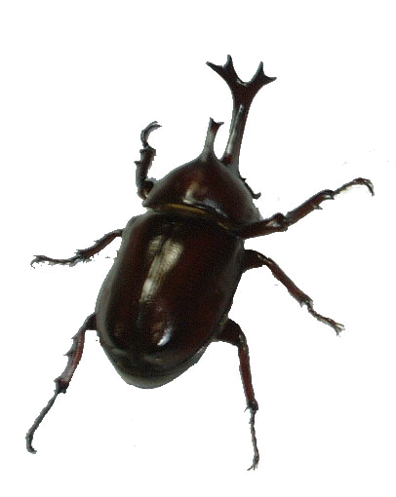

八、成蟲
1.一般飼養成蟲的容器最好至少有 23X15X17公分(標準寵物箱),鋪上原腐殖土約5公分,上面放木塊(主要供獨角仙翻倒時可抓到東西而能翻身,如果翻倒後抓不到東西翻不過來,將會用盡力量氣竭而亡!)避免無法翻身,並放入果凍(昆蟲專用),成蟲將會以牠像刷子的口器把果凍刷入(進食!)
2.公蟲如騎在母蟲上方,並將生殖器刺入母蟲尾部即是交配,交配後最好餵母蟲優酪乳的昆蟲果凍,以增加產卵量,並把母蟲放置在有20公分深的腐殖土(產卵用腐殖土要溼一點,以不積水為原則,並要壓的非常紮實,倒扣時不會掉下來!),一樣要有攀抓的木頭,才不會翻倒無法翻身,也要放昆蟲果凍於其上供母蟲進食!
3.飼養箱一定要加蓋,最好不要放在有燈光的位置,因為獨角仙是夜行性的生物有趨光性,如果晚上看到燈 光就會一直朝燈光飛, 飛與躁動之下用太多體力將減少其壽命!但獨角仙如逃跑了可以在晚上點一盞日光燈,很快的走失的獨角仙就會現身!
4.可以在飼養箱上方放報紙或宣紙,再把透氣上蓋蓋上,這樣就可減少擾人厭的小果蠅!

